Консультация для родителей

**СПАСИБО ЗАРЯДКЕ- ЗДОРОВЬЕ В ПОРЯДКЕ!!!**

**Для чего нужна зарядка?**

**Это вовсе не загадка!**

**Чтобы силу развивать**

**И весь день не уставать!**

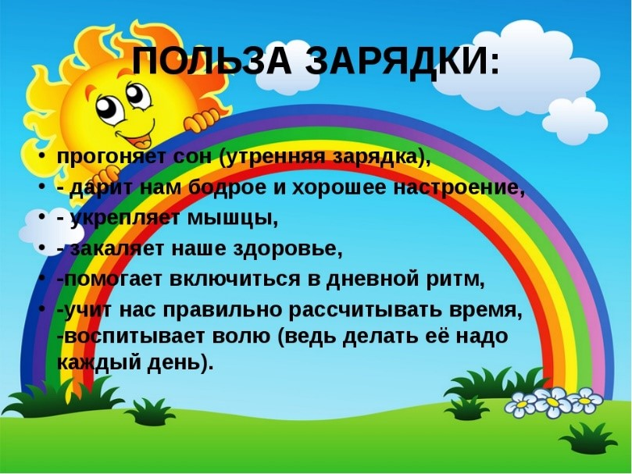

Прекрасно понимая роль гимнастики в укреплении здоровья, ещё не все люди ею занимаются. Во многом это объясняется тем, что у них с детства не сформирована привычка, ежедневно выполнять комплекс физических упражнений. Такая, например, как привычка умываться, чистить зубы, причесываться.

Такие навыки нужно формировать с детства, тогда они останутся необходимой потребностью для человека на всю жизнь. Надо знать, что дети усваивают образ жизни родителей, их привычки «полезные и вредные», отношение к физкультуре. Личный пример родителей для ребенка убедительнее всяких аргументов, и лучший способ привить крохе любовь к физкультуре – заняться ею вместе с ним!

Малыши обладают удивительным качеством: они подсознательно запоминают слова и поступки взрослых, даже копируют выражение лица. Это можно с успехом использовать для развития у крохи вкуса к физической культуре. Предлагаемые упражнения не представляют для взрослого человека особой сложности. Если ваши движения поначалу будут не слишком изящны, не комплексуйте, и, поверьте, у вас все получится! А кроха, ежедневно видя перед собой энергичную и веселую маму, учится верить в себя и быть оптимистом, это уже немало!

Очень важен эмоциональный фон зарядки. В непринужденной обстановке любое дело – в удовольствие. Поэтому больше улыбайтесь и шутите. Задать настроение и ритм движений поможет хорошая музыка. Лучше использовать детскую музыку, знакомую ребенку. В интернете можно найти несколько видеозарядок с любимыми мультгероями («Смешарики. Зарядка для детей», «Зарядка для детей с Дино», «Капитан Краб. Разминка», «Капитан Краб. Делай так!», «Веселая мультзарядка»), что также поможет вам заинтересовать ребенка. Учтите, что у малыша свои критерии в оценке любого дела: понравилось или не понравилось, было весело или скучно, получалось или нет. Для него важна и ваша оценка. Если мама сказала: «Молодец, у тебя все получится», – значит, так оно и есть!

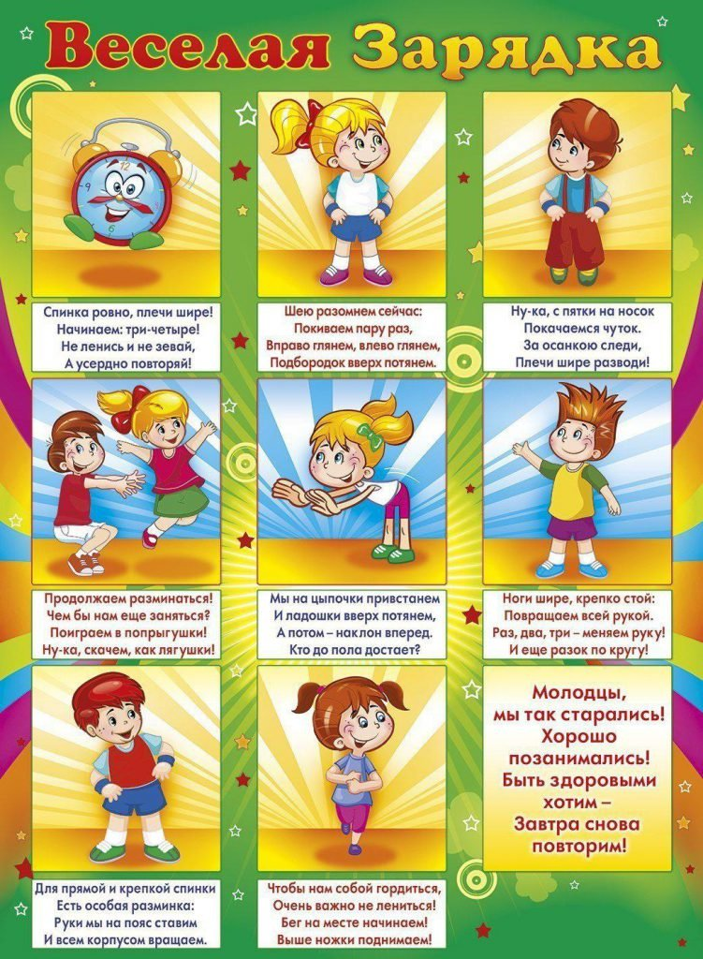

Утренней гимнастикой можно заниматься дома с ребенком с 2-летнего возраста. Несложный комплекс физических упражнений оказывает положительное влияние на деятельность всех органов и систем «сердечно - сосудистую, дыхательную, нервную, обмен веществ, опорно-двигательный аппарат» способствует формированию правильной осанки и предупреждению плоскостопия, воспитывает хорошую привычку заниматься физическими упражнениями каждый день. Важно, чтобы каждое движение кроха выполнял с удовольствием и без лишнего напряжения.

Форма одежды должна быть удобной и свободной из натуральных материалов; лучше зарядку проводить босиком или в удобной спортивной обуви.

Еще одним из важных пунктов при выполнении зарядки является то, что нужно не просто выполнить все упражнения, а важно следить за дыханием ребенка. Вдох должен быть глубоким через нос, а выдох – медленным и продолжительным через рот.

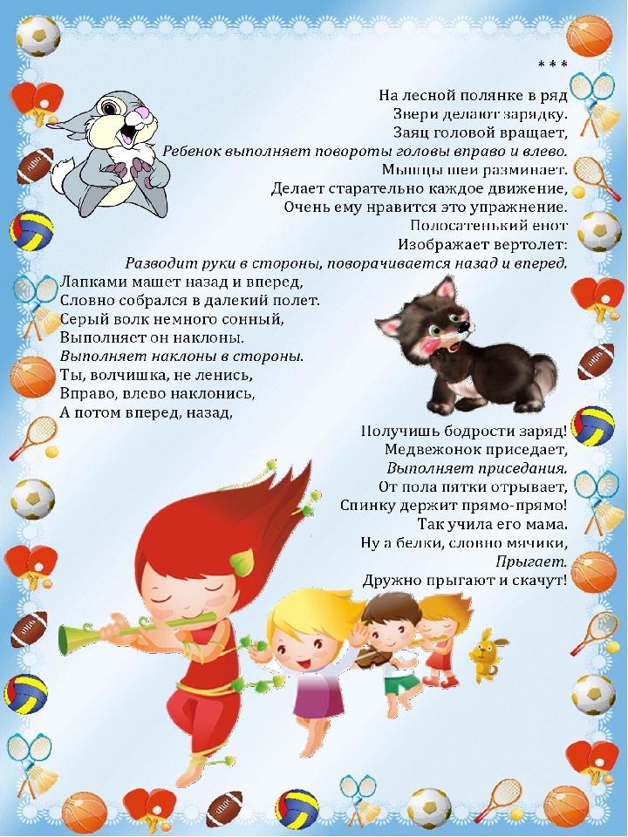

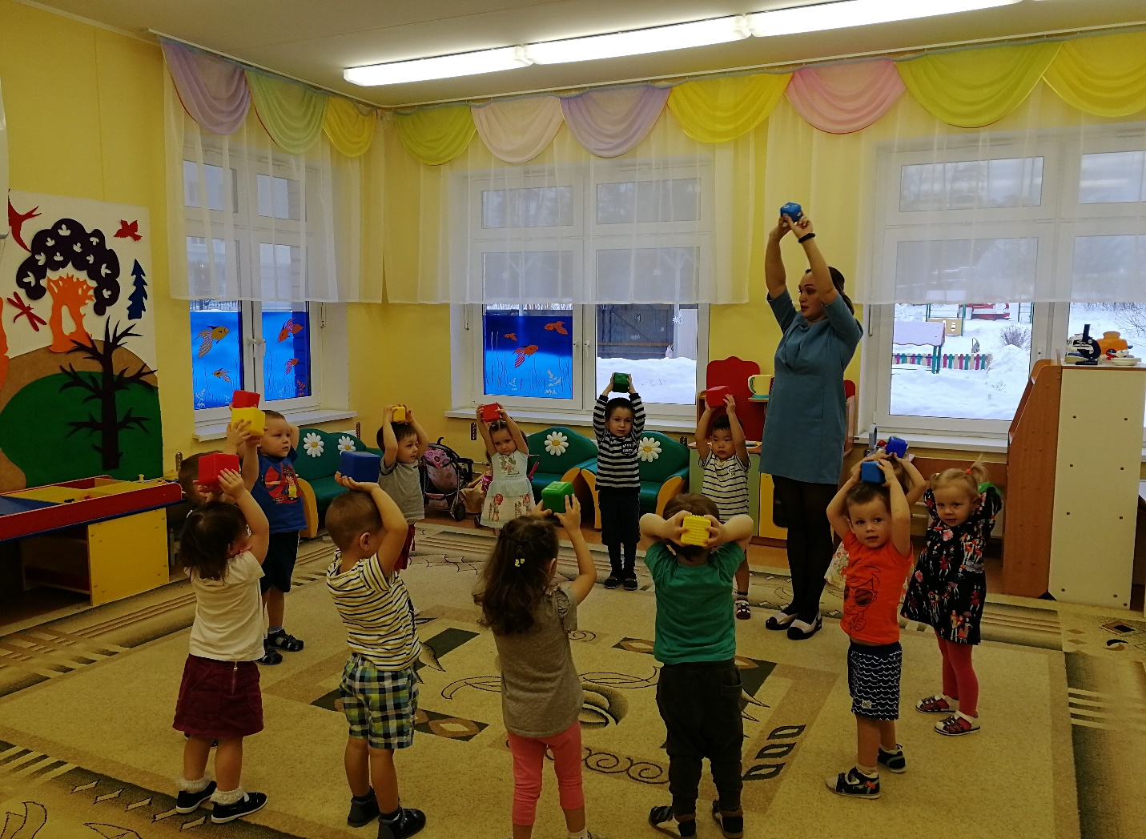

Зарядка!!!